肆、不動產抵押貸款證券化工具-美國次貸危機之啟示
2008年爆發之全球金融海嘯肇始於2007年中之美國次貸危機，其後漸次漫延至信用卡、車貸、學生貸款、槓桿購併及企業貸款市場等其他部門，對未來金融服務業整體面貌產生重大影響，其中又以對不動產抵押貸款證券化市場影響尤鉅。
以下將進一步分析及比較三種不動產抵押貸款證券化工具：（一）德國不動產抵押貸款證券化市場主要金融工具「不動產擔保債券」（Mortgage Pfandbrief；MP）、（二）英國與美國不動產抵押貸款證券化主要型態：「不動產抵押債券」（Mortgage-Backed Securities；MBS），及（三）抵押貸款市場最重要信用風險移轉工具「債權擔保憑證」（Collateralized Debt Obligations；CDOs）之信用風險。
一、德、英及美國不動產抵押貸款市場特性
- 房貸仲介商在英、美房貸市場扮演重要角色，德國則無：房貸仲介商在英、美房貸市場主要扮演借貸雙方中介角色，業務範圍從僅搜集借方資訊轉介予貸方，至包括提供有關貸款條件等全面性諮詢服務。由於貸方必須依據借方信用條件決定貸放與否及貸款利率。貸方仰賴房貸仲介商提供借方信用資訊，極易發生錯誤貸放問題。
以借貸雙方關係為基礎之計價方式（relationship-based pricing）是金融業新興起之概念，貸方將各類可能對借方提供交叉行銷之機會全盤納入考量。在德國，以分行為基礎（branch-based application）之來往模式係多數銀行採用之型態，放款機構通常與借戶維持長久關係，因此擁有較正確評估借方財務狀況之各類資訊。
- 德國針對不動產鑑價明訂法規規範，英、美則無：不動產貸放比率（Loan-to-Value ratio）為不動產貸款成數，成數越高，貸方風險越高。在德國，從事不動產鑑價必須遵行相關法規，英國政府則未介入鑑價事宜，而係委由專業機構評估；部份國家除法規闕如外，也無自律團體規範。
表4-1：德國、英國及美國不動產抵押貸款特性:
 | 德 國 |  | 英 國 |  | 美 國
主要房貸產品 | 固定利率，提前償還有罰則 |  | 機動利率 |  | 固定利率，提前償還無罰則
一般水準LTV | 67% |  | 69% |  | 75%
最高LTV | 80% |  | 110% |  | 97%
房貸流通額  金額:百萬元（2007） | €957,326 |  | £875,400  （2004年底數字） |  | $11,135,792
房屋自有率 | 42% |  | 70% |  | 69%
破產宣告後經過多少期間，債務人得免除債務 | 6年 |  | 12個月 |  | --
由表4-1可知，不同國家放款機構承作之不動產抵押貸款各具特色。以一般水準貸放比率為例，德國銀行承作之貸放比率顯然低於美國，亦略低於英國；在最高貸放比率方面，德國銀行通常不超過80%，美國銀行承作之貸放成數最高幾乎達到100%，而英國銀行最高貸放比率甚可能達到不動產價值之110%。由於借方履約意願高低與貸放成數密切相關，貸放成數越高，借方履約意願越低，故不同房貸市場之特性隱含著放款機構各異之風險水準。
- 美國及英國之破產法對債務人較為有利，德國則否：破產法相關規定係影響債務人履約意願另一重要因素。在美國，債務人可輕易依據破產法第7章規定聲請破產，因此免除債務；在德國1999年破產法實施前，債務人通常無法免除債務；破產法施行後，債務人必須經過6年償還期後，始能免除債務；在該償還期間內，債務人所得超過一定限額者，超出部分必須償還債務。在美國聲請破產之債務人則無類似負擔，故在美國之債務人聲請破產與違約之動機遠大於在德國之債務人。
- 以下簡要分述德國、英國及美國不動產抵押貸款特性:
  - 德國不動產抵押貸款：
德國不動產抵押貸款通常為固定利率且未提供借方提前償還本金之權利；借方如提前償還必須賠償貸方再投資可能遭受之損失。依據德國民法第490條第2項規定，固定利率抵押貸款之前10年，貸方有權拒絕借方提前償還本金，但借方具有提前償還法律上利益，如借方出賣房產等原因除外，惟應賠償貸方因此遭受之損失。如借貸期間超過10年，借方於貸款契約經過10年後，經通知貸方6個月後，得提前償還本金，無須賠償。上述德國抵押市場中抵押貸款之特性，使放款機構對未來收自借方之資金流量具備高度確定性。
  - 英國不動產抵押貸款：
英國不動產抵押貸款通常約定為浮動利率（variable interest rates），貸方常於契約特定期間，提供借方低於市場之利率，如借方於該優惠期間，提前償還本金，必須支付一定費用。此種賦予借方部分彈性償還本金之貸款，在英國日漸受到歡迎。另外只付利息之房貸（interest-only mortgage）在英國尤其受到投資型借戶歡迎。投資客選擇先付利息，至到期日始一次償還本金。一般認為，此類房貸對銀行而言較本利分期攤還型風險為高。此外，英國房貸期間較多數國家為短。
  - 美國不動產抵押貸款：
（1）固定利率vs. 浮動利率
美國不動產抵押貸款主要為固定利率，借戶通常有權提前償還本金（貸方因此面對現金流量不確定及提前償還風險）。美國房貸契約亦有約定浮動利率者（adjustable-rate mortgage；ARM），以2007年未到期之單一家庭房貸（single-family mortgage）為例，借貸雙方約定為浮動利率或固定利率之比例分別為23.3%及76.7%。由圖4-1可知，約定浮動利率房貸之比例在過去數年大幅提升。另2004年新承作之房貸中，約定為浮動利率者佔總房貸之

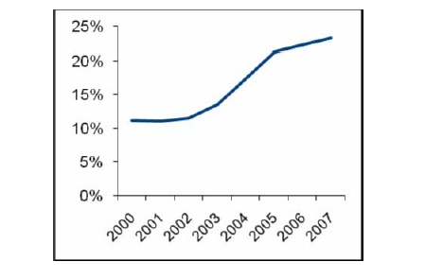
圖4-1：未到期單一家庭房貸為機動利率之比例
38.91%，至2007年，該比例下降至16.72%，此發展與放款機構對次級房貸借款人授信申請審核趨嚴趨勢一致(一般而言，次級房貸採用機動利率者較多)。
抵押貸款約定固定利率或浮動利率之比例變化，與市場利率水準及波動性密切相關；另殖利率曲線之斜率（代表市場對利率走勢預期）亦被視為影響固定利率或浮動利率比例變化因素之一。
浮動利率抵押貸款最初約定之利率常低於參考之指數利率（indexed rate）作為優惠利率；約定固定與浮動利率混合型態之抵押貸款（hybrid forms of fixed and adjustable interest rate mortgages；意指在房貸利率依據指數調整前，某特定時段適用固定利率）亦常於期初約定低於指數之利率作為優惠利率，此係2005及2006年次級房貸最常利用之模式。
在美國次貸危機時期，浮動利率次級房貸（subprime ARMs）僅佔未到期房貸之7%，卻佔2007年第4季開始法拍屋之42%；反觀佔總房貸市場6%之固定利率次級房貸（subprime FRMs）佔同時期法拍屋之比例為12%，顯示浮動利率係導致借方違約的重要因素；主要原因是當美國短期利率自2004年中逐步調升起，約定浮動利率之借戶日漸難以償還利率調整後之負債。
（2）提前償還風險
美國抵押市場另一重要特色為借戶通常有權提前償還本金；由於借方具有該項權利，貸方無法確定未來現金流量，致暴露於提前償還風險。提前還款通常於借方出賣房產或欲借新債還舊債時發生；借方再融資之決定在利率下降時尤其常見，意指貸方必須以較低之利率再投資提前償還之資金，故貸方在考量該風險後，將要求較高之貸放利率。
二、Mortgage Pfandbrief與MBS及CDOs信用風險分析
收受零售存款向為銀行重要業務，亦為銀行從事不動產抵押貸款業務資金主要來源。雖然不動產抵押貸款業務為銀行傳統收益之一，惟因該等資產必須依風險等級提列自有資本，為更有效管理放款與活化資本，銀行紛紛展開不動產證券化，發行以不動產抵押貸款為擔保之Mortgage Pfandbrief或MBS即成為二個主要選項；另一個在美國市場較為重要者為結構性信用風險衍生工具CDOs。MBS與CDOs在引發2007年爆發之次貸危機上均扮演關鍵角色。
次貸危機爆發前，英、美市場創造出各類不動產貸款證券化之結構性產品。經由該等結構性商品（例如：CDOs）成功地將銀行信用品質普通之資產組合，轉換為依信用風險高低劃分批次（tranches）之各類擔保債券，其中「AAA」等級之債券甚可能超過整體資產組合之90%。銀行利用發行CDOs或MBS，除可將貸款之信用風險，完全釋放至資本市場外，亦可降低資本要求。
德國不動產抵押貸款再融資工具Mortgage Pfandbrief（MP）之歷史可回溯至18世紀普魯士國王時代；在信用風險方面，其與MBS及CDOs最大差異如下：
- 由於MP仍列示於發行機構之資產負債表上，表示發行機構仍對MP負清償債務之責；此與MBS及CDOs將資產自資產負債表移出，信託或移轉至特殊目地機構（SPV）不同（參閱圖4-2及4-3）。如MBS違約，抵押債券受託人（Mortgage Bond Indenture Trustee）僅得清算擔保群組之資產，清償債務，不似MP，就擔保資產不足受償部份，對發行機構其他資產仍有追索權。
- 組成MP擔保群組（cover pool）之不動產抵押貸款均經仔細挑選且受相關法規規範；MBS及CDOs 則無。
- MP之擔保群組為動態型式，擔保資產隨時調整異動；MBS及CDOs之資產群組為靜態性質，一旦選定，即不可替換。
- 組成MP擔保資產群組之不動產抵押貸款最高貸放比例（LTV ratio）為60%；MBS及CDOs則明顯較高。

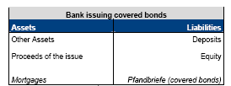
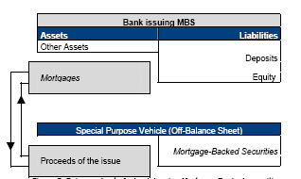
圖4-2：發行Mortgage Pfandbrief 圖4-3：發行MBS銀行之資產負債銀行之資產負債表（表內列示） 表（表外附註）

以下將個別簡要分析Mortgage Pfandbrief、MBS及CDO之信用風險：
- MBS
英國或美國金融機構過去並無類似德國銀行利用發行Pfandbrief融資之制度；直至1970年及1980年代，英、美二國金融機構始廣泛利用不動產證券化募集資金（圖4-4）。
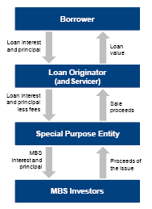
圖4-4：不動產證券化現金流量流程

英國不動產抵押貸款主要型態為短期浮動利率放款，資金主要來自貨幣市場與存款；由於資產負債表上資產與負債之利率與到期日特徵相近，採用發行長期固定利率之抵押證券，融通短、中期浮動利率貸款並不合適，加上存款利率遠低於資本市場融通利率，故英國雖於1985年首次發行住宅抵押擔保債券（RMBS），開始建立MBS市場，惟抵押貸款證券化之比例不高，且發行之MBS多以浮動利率為主。
MBS在美國市場之重要性無庸置疑，與不動產相關擔保證券於2008年第2季之流通數量高達7兆5,542億美元，大於公司債與國債市場。MBS日漸受到重視與抵押貸款數量大幅增加有關，此由證券化資產為新承作抵押貸款（newly originated mortgage loans）之比例於2007年上升至74.25%可見一般。
美國抵押貸款次級市場主要特色為Fannie Mae、Freddie Mac及Ginnie Mae（以下簡稱agency）等三家機構在市場活動中扮演重要角色；該等機構成立主要目的在為抵押貸款創造次級市場，將擔保品群組化，並擔任保證角色，提供更佳再融資機會。Ginnie Mae為公營企業，其發行之MBS經美國政府保證，信用風險與美國國家風險同；Fannie Mae及Freddie Mac為股票上市之政府贊助機構，投資其發行之MBS仍有信用風險；惟2008年9月7日美國財政部宣布監管Fannie Mae及Freddie Mac兩家政府贊助機構，並採取提高政府持股比率及提供融資等方式，各挹注1,000億美元資金，以強化兩家機構財務狀況，提振投資人對其發行債券之信心。
上述三家機構發行之MBS在抵押貸款證券化市場非常重要，以2007年底為例，68%流通在外之MBS經上述三家機構之一保證；另non-agency MBS之市佔率在過去數年亦顯著增加，圖4-5顯示，金融危機爆發前，由於non-agency MBS發行量大增，agency MBS發行量呈下降狀況；金融危機伊始，non-agency MBS發行量即遽幅下降至幾近停頓。
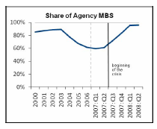
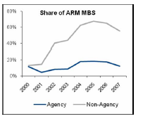
圖4-5：Agency MBS發行量佔美國MBS之 圖4-6：美國MBS中，以ARM loans市佔率 擔保比例
美國次貸危機爆發前， MBS市場另一特色為浮動利率抵押貸款（ARM）比例上升，其中尤以2002至2005年，利率處於低檔期間，non-agency ARM MBS比例大增（參閱圖4-6）。由於ARMs將大部分利率風險移轉予借方，當利率上升時，借方利息負擔加重，履約能力下降，違約率增高，此亦為導致金融危機重要因素之一。
由於抵押借款人繳款行為與違約風險，直接影響MBS發行機構回收及轉付之現金流量，故投資MBS時，分析MBS資產群組中抵押借款人與不動產之特性至關重要。MBS視其結構與現金流量規劃不同，主要指「轉付抵押證券」（pass-through MBS）或「擔保房貸憑證」（CDOs）二種型態。
pass-through MBS投資人依持有債券比例分配資產群組收取債息之收入；抵押債務人繳付之房貸本息，扣除服務等相關費用後，轉付投資人，此為MBS中最常見之型態。
觀察MBS之抵押群組（mortgage pools）主要在分析抵押群組中資產之加權平均票面利率（weighted-average coupon；WAC）及加權平均到期日（weighted-average maturity；WAM）二項指標。由於經美國政府保證之agency MBS對抵押資產同質性要求較高（例如：有時要求借款必須係由單一貸方承作者、貸款之到期日與利率必須相近，或必須為固定利率房貸等），致資產群組多元性不足，其主要考量抵押資產同質性高，較易分析管理高複雜度之pass-through MBS與預測未來資金流量。惟缺乏多元分散之優點。
由於MBS常利用保證或保險等信用加強方式除去違約風險，致投資MBS面臨之風險由違約風險轉換為提前償還風險（prepayment risk）。如前所述，美國抵押市場主要為長期固定利率貸款，且借款人通常擁有提前償還之權利，一旦放款機構經由發行pass-through MBS方式募集資金後，該提前償還風險即由放款機構轉嫁至投資人。利率下跌時，如借款人提前償還(prepayment），投資人將面臨再投資風險；反之，利率上升時，投資人預期之現金流量因提前償還率下降而減緩，亦可能面臨流動性問題。
- CDOs
CDOs與pass-through MBS不同，係mortgage pay-through certificates，1983年首次由Freddie Mac以擔保房貸憑證（CMO）型態發行。發行機構並非按擔保資產收入之現金流量，依比例轉付予投資人，而係依票面利率、到期日及清償順位各不相同之批次（tranches）依序分配收入之現金流量。CDOs之擔保資產可能包括抵押貸款、pass-through MBS，及其他CDOs之批次；擔保資產可能係各種型態，並不侷限於與不動產相關之資產。CDOs之信用保護主要根據次順位債權數量，規劃現金流量結構達成之，信用損失由清償順位在後批次之債權人承擔（參閱圖4-7及4-8）。
CDOs為高槓桿融資工具，對擔保資產信用品質變動格外敏感；評等公司評等時主要考量與估算擔保資產之信用品質(如：擔保資產之違約率、回收率與相關性)、信用加強措施、各批次佔總金額之比例、利息收入/利息支出之比率（interest coverage ratio）及違約事件（Event of Default）風險等。

圖4-7：CDOs各批次之信用風險
The existing portfolio of mortgage loans in a bank is divided into tranches covering three sub-portfolios. Each sub-portfolio reveals different default probabilities, i.e. is associated to different rating qualities.
Senior Tranche
‧AAA Rating
Mezzanine Tranche
‧BBB Rating
Equity Tranche
Contains the rest of the portfolio
Very low rating
Remains typically in the bank

圖4-8：CDOs現金流量順序
Mortgage Pool
Senior
Tranche
Default Probability
0.1%
Mezzanine
Tranche
Default Probability
1%
Equity
Tranche
Default Probability
10%

- Mortgage Pfandbrief
德國Mortgage Pfandbrief係發行機構依據德國擔保債券法（German Pfandbrief Act）以不動產為擔保發行之銀行擔保債券；若發行機構無法清償債務，投資人對擔保資產具有優先求償權。由於德國擔保債券及發行機構均受嚴格法規規範，因此市場幾乎將其視為無違約風險債券，此由其信用利差與政府債券差距甚微可知。
德國Pfandbrief歷史可回溯至18世紀，1900年正式建立法規架構以來，尚無違約紀錄。2007年底，德國擔保債券流通量約為8,890億歐元（Mortgage Pfandbrief佔23.2%），僅次於德國公債，居德國固定收益債券市場中第2位。新發行Pfandbrief之平均期間約在7至7.5年間。
Pfandbrief受嚴格法規規範係德國擔保債券最重要特色之一。Pfandbrief發行機構必須符合下列基本條件，並經過金融監理局（BaFin）審核通過，始得發行擔保債券。
- 資本總額在2,500萬歐元以上；
- 擁有健全風險管理系統；
- 足以控管擔保資產群組及擔保債券之相關風險；
- 擁有專業技術與人才從事Pfandbrief業務。
另法律規定發行機構資產負債表擔保資產名目金額不得低於Pfandbrief流通在外餘額，至少應維持2%之超額抵押，每週並應進行壓力測試，確認Pfandbrief擔保資產足以承受利率與匯率變動。參閱表4-2可知，德國Mortgage Pfandbrief通常維持較高之超額抵押。
表4-2：Pfandbrief擔保資產超額抵押情形
 | Hypo Real Estate | Landesbank Baden Wüttemberg | Eurohypo
Outstanding Mortgage Pfandbrief | €15,990million | €2,586million | €45,667million
Cover Pool | €16,934million | €5,561million | €50,313million
Overcollateralization | €944million | €2,975million | €4,646million
 | 【5.90%】 | 【115.04%】 | 【10.17%】

持續且高標準監督資產群組中之資產品質可提高投資安全性。德國擔保債券法規定，Mortgage Pfandbrief合格資產限於貸放予EEA（European Economic Area）會員國家、瑞士、美國、加拿大及日本等地區之第1順位住宅及商業不動產抵押放款；發行機構並應對該等地區抵押市場具備必要之專業能力。
另Pfandbrief發行機構必須建立並維護擔保資產登錄（cover registers）機制，在資產負債表上為不動產擔保放款設立擔保群組，並動態管理（例如：逾期放款將由正常放款取代），此與MBS之擔保資產群組為靜態情況顯有不同。由於擔保資產群組中所有抵押貸款，均係發行機構流通在外Pfandbrief之擔保，不同地區與類型貸款納入群組正可達到風險分散效果。例如：德國Mortgage Pfandbrief擔保資產中，11.5%為海外資產；在不動產類型方面，擔保資產係由12%之公寓大樓、53%之獨棟住宅及26%之辦公大樓所組成。
為保障擔保債券投資人，免受不動產市價下挫影響，法律並對不動產貸放成數設有限制（最高為60％）。除設定保守之貸放成數限制外，審慎評估不動產價值亦是德國市場重要特色。不動產鑑價必須將房市波動風險納入考量，以貸放期間，出售房屋所得不低於貸放金額為原則（圖4-9）。基此，估價時，除考量房產未來市場性外，房價能否長期獲得支撐非常重要。
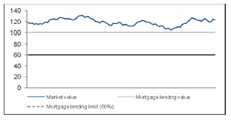
圖4-9：圖說不動產貸放價值與市價關係

三、金融風暴期間Pfandbrief與MBS之表現
（一）銀行部門CDS spread變化
金融風暴期間資本市場之走向，主要受到市場高度不確定性及市場參與者間之不信任所支配。投資人預期違約風險升高主要反映在金融工具購買信用保險之成本增加；信用違約交換契約（credit default swaps；CDS）即為規避此違約風險最重要之信用衍生性工具，CDS spread因此廣被市場接受為衡量信用風險最主要指標。圖4-10顯示2007年夏天次貸風暴伊始，歐盟及美國銀行部門之CDS spread均發生遽升情形，其中美國銀行部門遽升之幅度更甚於歐盟。
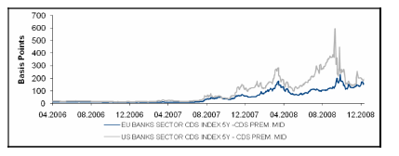
圖4-10：歐盟及美國銀行部門CDS spread變化

（二）信用評等變動情形
證券化市場情況惡化與投資人預期違約機率升高亦反映在信用評等變動上；自2007年第1季起，歐美兩地證券化工具信用評等調升與調降比例發生劇烈變動（參閱圖4-11及4-12）；以2008年第2季為例，S&P調升歐洲證券化工具比例低於9%，調升美國證券化工具比例僅約3%。
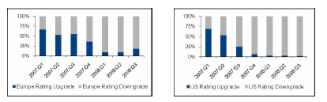
圖4-11：歐洲證券化工具評等變化 圖4-12：美元證券化工具評等變化

表4-3：2008年6月日至2009年5月30日CDOs評等變動情形
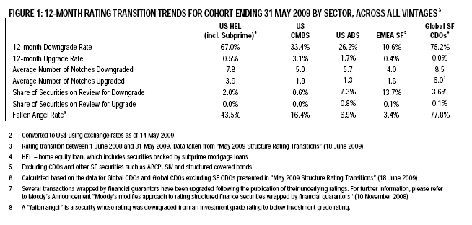
（三）證券化工具發行量變化
證券化工具之發行數量高度仰賴市場情況。自金融危機爆發以來，美國與歐洲證券化市場之發行量均呈現大幅波動，英國亦然。
由表4-4可知，證券化工具如：CDOs、MBS或ABS等在德國通常僅扮演次要角色。在英國市場則顯然不同，為歐洲最重要證券化市場；然與歐洲整體發行量走勢一致，2008年第1季英國市場發行量較上年同期下降逾85%，減少至88億歐元。其後發行量雖大幅回升，但值得注意者為，此時發行之MBS多由發行銀行自行持有，作為向英格蘭銀行申請融通流動性（Special liquidity Scheme）時作為擔保之用；至於利用MBS公開募集資金之市場則幾近枯竭。
表4-4：德、英、及美國證券化工具發行量比較（單位：billion Euro）
Country | 2007:Q1 | 2007:Q2 | 2007:Q3 | 2007:Q4 | 2008:Q1 | 2008:Q2 | 2008:Q3 | CAGR  07Q2-08Q3
Germany | 3.5 | 8.2 | 1.8 | 5.1 | 3.8 | 1.3 | 3.3 | -51.72
UK | 62.5 | 62.1 | 30.2 | 17.8 | 8.8 | 73.8 | 79.6 | 21.97
European Total | 128.7 | 152.0 | 98.3 | 74.7 | 40.0 | 169.6 | 134.1 | -9.54
US | 623.4 | 658.9 | 429.4 | 342.8 | 254.2 | 297.3 | 198.8 | -61.66

美國市場可說是證券化工具最大市場，2007年第2季金融危機爆發前，證券化工具發行量達到6,589億歐元，同時期，公債發行量約1,170億歐元。然自危機爆發後，因投資人規避投資證券化商品，導致發行數量急速下跌。agency MBS發行量尚呈相對穩定狀態，non-agency MBS發行量在2007年第2季至2008年第2季間下降94.06%，2008年第3季甚至無單筆發行，non-agency MBS發行市場幾近枯竭。
與證券化工具整體發展類似，歐洲MBS發行量在2008年第2季回復前，亦面臨劇幅下跌（參閱圖4-13及4-14）。如前所述，歐洲發行量增加部份主要歸因於英國銀行大量持有MBS之故。
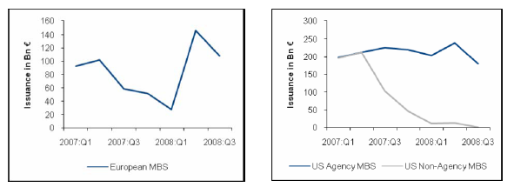
圖4-13：歐洲MBS發行量 圖4-14：美國MBS發行量
由上可知，市場參與者（美國市場尤其如此）於金融危機期間，較無意願購買風險內含晦暗不明之non-agency MBS；美國政府贊助機構發行之高流動性且標準化之證券，於目前市場狀況較受到投資人青睞。
全球擔保債券（covered bonds）市場在過去數年顯著成長（圖4-15），尤其以不動產抵押貸款擔保發行之債券更助長此趨勢。當其他證券化市場於2007年多出現發行量下跌情況，全球擔保債券發行量卻創新高，其中以丹麥發行量居首，德國次之。
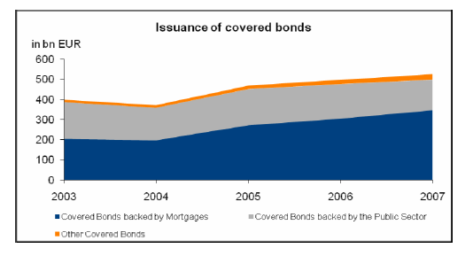
圖4-15：全球擔保債券發行量
德國Pfandbrief市場一向為擔保債券市場中最重要者，雖然過去數年，諸多國家擔保債券市場快速成長，顯示其重要性漸增，德國仍係擔保債券流通數量（約8,890億歐元）最大之國家，約佔市場之42.11%，其他重要市場分別為丹麥、法國及西班牙（表4-4）。2003年至2007年法國擔保債券流通數量增加130%，同時期，西班牙約成長357%，顯示擔保債券在許多國家成為金融機構必要之融資工具，與各類金融市場間之相關性加深。
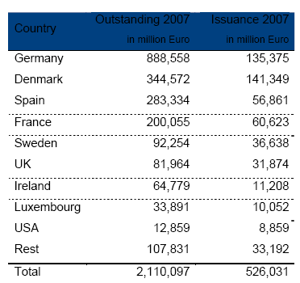
表4-4：2007年各國擔保債券發行暨流通數量

金融危機爆發初期，擔保債券市場似未受到其他市場動盪影響，然隨市場價格波動加大，日漸對金融機構形成壓力，尤其對承諾在一定區間報價之造市者（market maker）造成負擔。當其他市場買賣價差大幅擴大，該等機構在市場惡化情況下被迫買入部位，買賣價差因此更加擴大，終至造市者停止公開報價，改以電話進行交易。該停止公開報價行為大幅降低交易透明度與流動性，投資人對市場不確定性增高，信心動搖。全球擔保債券發行量漸增之趨勢受此影響而短暫中斷，然Pfandbrief之發行量則未受此影響（圖4-16）。
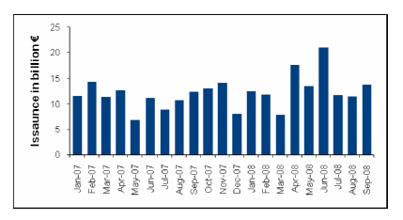
圖4-16：金融危機期間，德國Pfandbrief發行量
（四）利差變化
縱然Pfandbrief幾被視為無風險資產，金融危機期間，其與政府債券間之利差亦呈擴大情形（圖4-17），該利差可視為市場對該工具流動性與略高於政府公債信用風險之風險溢酬（risk premium）。
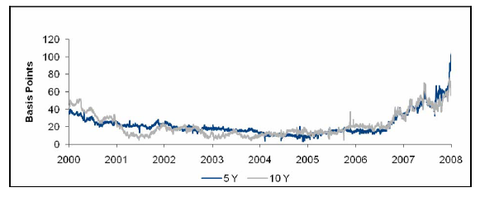
圖4-17：德國Pfandbrief與德國政府債券利差比較
圖4-17顯示過去數年德國Pfandbrief與公債利差約維持在10至30個基點水準，顯見相較於其他固定收益債券，Pfandbrief安全性相對較高。然自2007年秋，上述利差大幅揚升，反映了金融市場預期較高之不確定性；即使Pfandbrief與公債利差大幅擴大，但與圖9歐洲與美國銀行部門CDS變化相較，仍維持在相對較低水準。
除觀察Pfandbrief與德國公債利差變化外，擔保債券與swap rates利差變化亦值得關注。圖4-18顯示，金融危機爆發前數年，不同國家之擔保債券與swap rates利差趨於收斂，2007年上半年該利差在幾近於零之狹幅區間變動，雖然西班牙及英國之擔保債券呈現正數，德國Pfandbrief與swap rates之利差均為負數，證實其信用品質較佳。
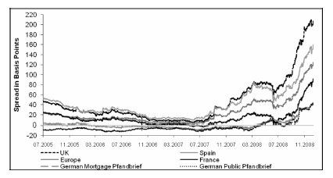
圖4-18：擔保債券與5年期swap rate利差比較

然市場受金融風暴影響後，各類擔保債券swap利差走勢明顯分歧，由之前之收斂現象轉為擴散，其中尤以英國及西班牙擔保債券出現大幅揚升情況；英國及西班牙擔保債券之swap利差由少於20個基點擴大至分別超過200個基點及150個基點；德國Pfandbrief之表現則相對穩健，然於2008年秋亦出現擴大情形。縱然如此，德國Pfandbrief相較於其他國家之擔保債券尚屬受金融風暴影響較低之投資工具，此主要歸因於Pfandbrief長期之優良記錄，及其與廣泛機構投資人建立之長期穩定與密切之關係，加上嚴謹之法規架構，造就Pfandbrief穩定之基石，因此具備吸收市場動盪的能力。
四、不動產擔保債券未來發展趨勢
過去10年擔保債券無論在數量及地理分佈上，均大幅擴展，日漸成為金融機構重要融資工具，其中尤以不動產抵押擔保債券佔其大宗。
發行客製型（tailor-made）德國擔保債券為擔保債券中日漸重要之趨勢，該等債券依據投資人對金額、票面利率及到期日之需求量身訂製。此發展與德國Pfandbrief市場逐漸由私募發行取代公開發行之趨勢一致。2003年德國Pfandbrief以私募方式發行者僅佔34.3%，至2007年該比例穩定成長至57.2%。雖然如此，Jumbo Pfandbrief及Jumbo covered bonds因在次級市場提供較高之流動性，仍將繼續在市場扮演重要角色。
擔保債券市場另一項發展趨勢為金融機構發行擔保債券之到期日（maturity）日漸縮短。圖4-19顯示，自金融危機伊始，擔保債券平均到期日普遍出現下降情形，此主要反映金融市場出現較不確定情況，投資人不願承擔風險之事實。2007年1月至2008年10月，德國Mortgage Pfandbrief及Public Pfandbrief 之平均到期日分別下降0.54及0.23年；同期間，西班牙及英國擔保債券之平均到期日分別下降1.05及0.94年。
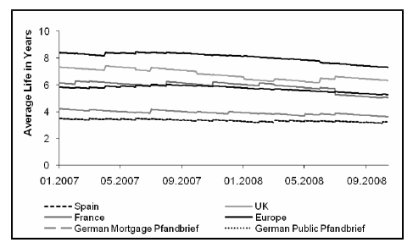
圖4-19：各種擔保債券平均到期日
總之，金融風暴凸顯了投資人對產品流動性、透明性與安全性之要求。雖然agency MBS之發行量仍呈現相對穩定狀況，但由non-agency MBS發行量急遽下跌觀之，可知投資人對將資金投入高風險或透明度低之證券意願低落，類似情況在擔保債券亦同。德國Pfandbrief受嚴格法規規範，與其他擔保債券相較，受市場風暴影響較小，與MBS相比，尤其如此。
五、美國次貸危機對不動產抵押貸款證券化工具之啟示
總結美國次貸危機對不動產抵押貸款再融資工具之啟示，可歸納為以下5點：
（一）金融危機暴發前，相關法規對不動產證券化商品規範過於鬆散，致金融市場乘勢而起，規避監理機關之監督，凸顯健全金融法規與強化金融監理之重要性。
（二）不動產證券化過程參與機構雖多，但最終似無一機構對該產品負責。主因金融機構證券化過程中，各項費用收入標準均以量為依據，而與產品品質無關，導致貸放機構放鬆放款標準。日後立法如能將品質因素納入收費結構中，應可大幅降低危機發生機率。
（三）房市泡沫化與寬鬆之不動產鑑價實務有關。未來，立法嚴訂不動產鑑價準則，確保保守評估不動產價值與限制貸放比率，實為當務之急。
（四）此次危機最重要教訓在甚多投資人對其購入產品缺乏瞭解，欠缺正確風險意識，致遭受嚴重損失時，引發嚴重信任危機。基此，未來不動產再融資工具應更加透明化、標準化及單純化，以確保投資人瞭解其投資風險所在。
（五）對產品欠缺瞭解非僅為投資人之問題，亦為評等公司面臨之困擾。評等公司除無法正確評估證券化工具隱含之風險外，對subprime MBS升高之風險，亦回應緩慢。有鑑於評等公司在金融市場居重要角色（甚多投資人仰賴評等決定投資標的），審核評等模型及加強評等流程透明化實屬必要。另評等公司與受評工具之費用支付者間利益衝突問題亦應避免之。

